**合同附件：技术要求**

甲方：

乙方：

甲方和乙方就开发激光足印探测器组网和优化设计技术项目，签订合同（合同名称：XXXXX），并附带本技术要求附件详细阐明探测器组网和优化设计技术的功能和性能指标。

**一、整体目标**

甲方委托乙方研制开发激光足印探测器组网系统原理样机1套，其中包括：基于安卓系统的控制软件平台一套，探测器网络节点原理样机10个（包含：原理节点样机硬件系统（备注1），以及配套的嵌入式系统开发、探测器组网整体电路系统的优化设计方案），研制时间从2018年4月1日到2018年6月30日共计3个月。

备注1：甲方提供探测器光电探测模块、GPS模块、显示模块、供电模块硬件以及相关资料，乙方加入组网模块硬件，并进行整体调试和测试。

**二、系统实现方案**

**2.1 系统整体方案**

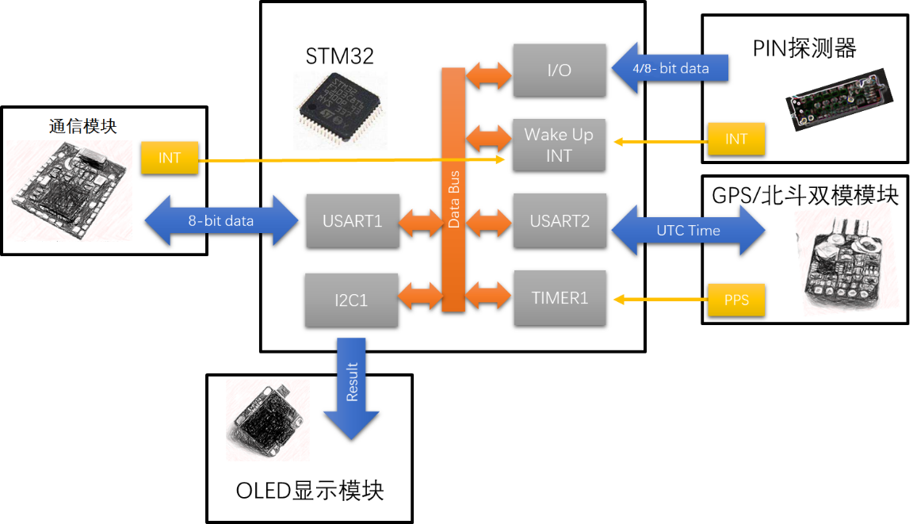

探测器节点示意图

整个探测器嵌入式系统由stm32f103单片机控制，由光电探测器模块、GPS模块、通信模块和显示模块组成。其中GPS模块为整个系统提供时间数据和位置数据；光电探测器模块为嵌入式系统提供探测器探测到的光斑强度的能级信息；通信模块为嵌入式系统提供了与主控平台的连接方式；显示模块显示探测器的当前状态信息，以及所探测到的能级信息、位置信息和时间信息。

主控芯片通过串口通信方式与GPS模块连接。主控芯片根据约定的数据格式接收到当前探测器的位置信息以及时间信息（详细格式见附录1）。

主控芯片对GPS模块所的发出频率为1Hz的PPS脉冲进行计数，并根据从GPS模块得到的时间信息进行叠加，得到实时的时间信息。

当光电探测器被触发时，会触发单片机的中断，再由单片机计算出与上一个GPS模块发出的PPS脉冲的时间间隔，结合上一个PPS脉冲到达的时间信息，得到光电探测器被触发时的精准时间。

当主控平台通过通信网络发送指令到嵌入式系统中时，嵌入式系统根据不同的指令，返回当前的状态信息或者数据信息。

各模块接口一览表

|  |  |  |  |  |  |  |
| --- | --- | --- | --- | --- | --- | --- |
| 编号 | 名称 | 连接方式 | 输出数据 | 输入数据 | 供电电压 | 备注 |
| 1 | GPS模块 | 两I/O口串口（双向）、一线直连（PPS脉冲/单向） | 以GPS数据中GLL格式得到GPS时间信息、位置信息①、以及天线检测信息PPS脉冲信息（中断） | 无 | 3.3V（芯片）②  5V(商用模块) | 附实物，并有参考stm32f103样例代码 |
| 2 | 光电探测器模块(形式一) | 6个 I/O口直连（单向） | 四个接口为数据口，由0-1表示0~8九个数据。  一个接口触发指示口，由上升沿表示光电探测器被触发（中断）。 | 一个接口为复位控制口，主控芯片输出高电平为保持状态，输出低电平为复位状态 | 5V | 附电路原理图和实物 |
| 3 | 光电探测器模块（形式二③） | 9 个 I/O口直连（单向） | 8个接口为数据口，由高电平个数多少表示0~8不同能级 | 一个接口为复位控制口，主控芯片输出高电平为保持状态，输出低电平为复位状态 | 5V | 附电路原理图和实物 |
| 4 | OLED显示模块 | 两个I/O口IIC通信（双向） | 无 | GPS时间信息、位置信息。探测器能级信息 | 3.3V | 附实物，有参考stm32f103样例代码 |
| 5 | 通信模组 |  |  |  |  |  |
| 6 | Stm32f103 |  |  |  |  |  |
|  |  |  |  |  |  |  |

注释：

①：详见附录1。

②：电源设计详见GPS芯片设计参考资料

③：光电探测器模块有两种数据接口，根据主控芯片资源的多寡可自行选择。

**3.2 涉及开发功能的详细要求**

3.2.1组网通信模组技术要求

* 创建一个可以覆盖300m×300m的通信网络，可以同时容纳不小于500个节点，所有的探测器节点与主机（安卓平板）连接，并可以通过管理平台进行相应的操作。
* 数据通过通信模组传递时，保证数据无丢失，无错位，无乱码。
* 整个网络建立的时间小于5min，且网络状态维持稳定。
* 整个网络具有一定的抗干扰能力，不会受到其他常见波段信号（广播、wifi信号以及手机电磁信号等）的影响。
* 在300m×300m范围内，500个节点的情况下，每一次收发数据（指令）的时间小于5min。
* 通信系统传输的单个数据包长度大于40字节，能够完整传递的所需要数据（包括GPS位置信息和时间信息、光探测器的能级信息、系统状态信息、探测器的编号信息等）。
* 通信网络具有实现整体收发和单独收发数据（指令）功能，可以在管理平台上对特定节点进行访问和管理操作。
* 网络中任意一个节点故障，不会影响整个网络工作，整个网络具有抗毁性。
* 整个网络可以在0℃~50℃范围正常工作。

2.2.2嵌入式设计技术要求

* 根据目前的GPS接口的数据格式，正确地剪取出GPS的位置信息和时间信息，并根据PPS脉冲得到当前的实时的时间。
* 根据目前的GPS接口的数据格式，正确地剪取出GPS的当前天线检测的状态信息。
* 正确读出光电探测器的数据并能够根据GPS的PPS脉冲测量探测器被触发时的准确时刻。
* 需要预留显示接口（OLED)，可以显示所需要的信息（GPS位置信息和时间信息、光探测器的能级信息、系统状态信息），便于调试以及检修。
* 需要有自检功能，以初步检查各模块是否正常工作。
* 需要软件复位功能，使探测器复位。
* 整个嵌入式系统需要具有低功耗的设计，使得在待机状态下整个系统工作电流小于150mA。（无OLED情况下）
* 整个嵌入式系统在正常工作下，整个系统的工作电流小于210mA，其中峰值工作电流小于300mA。（无OLED情况下）

2.2.3安卓管理平台功能要求

* 根据探测器的能级、位置信息绘制整个探测器阵列的能级分布图（不同颜色代表不同能级）。
* 需要GPS定位功能，能够在地图中显示探测器阵列的位置。
* 具有自检功能，可以判断是否所有的节点都在网络之中，以及在网络之中的节点有没有其他故障。
* 指令功能包括：收发数据、复位、唤醒、进入低功耗模式、查询状态等。
* 探测器节点所传递的数据，经过处理之后，保存在本地的文件夹之中。
* 管理平台所有收到的数据，需要放入一个可用的数据库当中，方便后续的管理与调用。
* 管理系统软件需适用于大部分商用的安卓平板平台。
* 需要权限管理功能，针对不同的用户开发不同的权限：

普通用户：探测器的能级分布图。

高级用户：包括普通用户的权限、操作各种控制指令。

最高权限：包括高级用户权限、查看所有探测器节点传输的数据。

3.2.4优化电路设计要求

* 电路板的尺寸控制在7cm× 7cm以内，厚度小于3cm。
* 将搭建GPS芯片的外围电路，使其能正常工作（收发时间和位置信息、能够发出PPS脉冲）。
* 嵌入式系统中主控芯片、光电转换模块、GPS模块和通信模组均在同一块PCB上。
* 探测器的pin管位于整个PCB的中心位置。

**四、甲方提供的材料**

* OLED显示的代码、获取GPS信息代码、时间同步的代码以及说明。
* GPS模块、OLED、探测器电路图纸、相应的电子器件以及说明。

**五、附录**

附录1： GPS地理信息数据格式

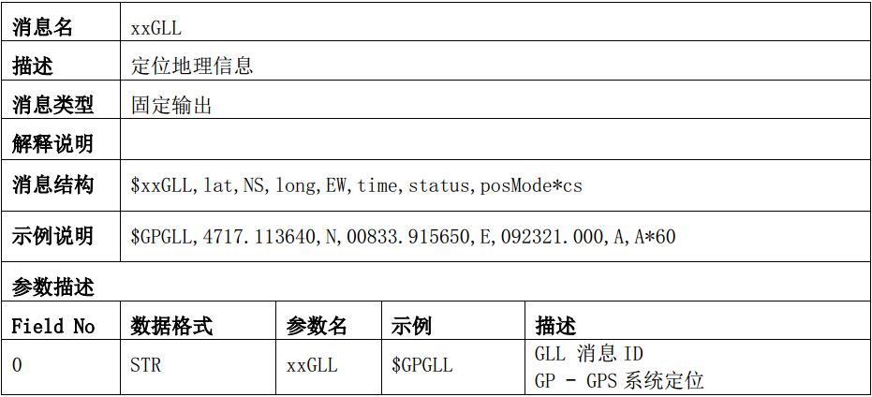

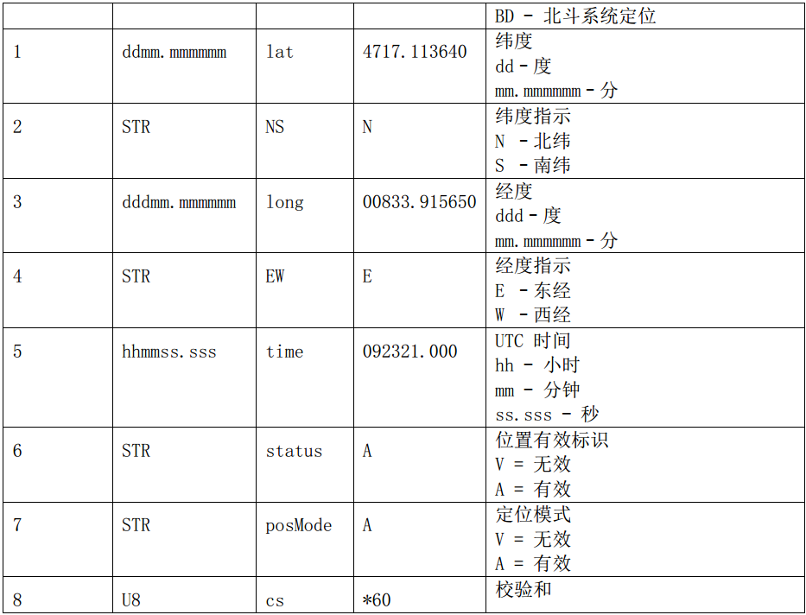

附录2： 天线检测数据格式

